　　　　　　　　　　　　　　　　　　　　　　　　　　　　　　　　　　　　　　　2020．02．14

　2020年1月度のﾎﾞｰｲｽｶｳﾄ福岡第14団の報告について

1．団の初集会と餅つき　1月19日（日）　脇山野営場

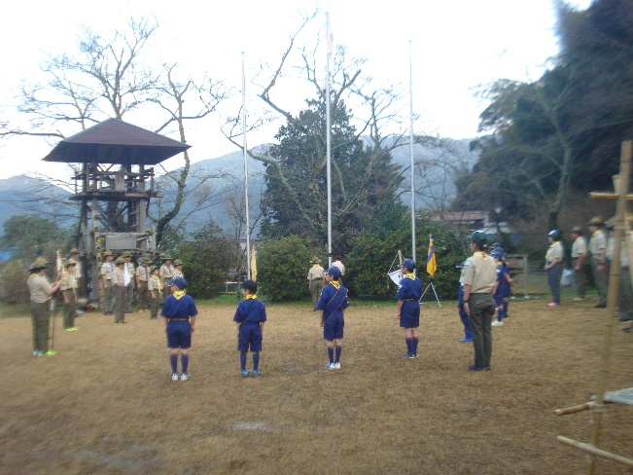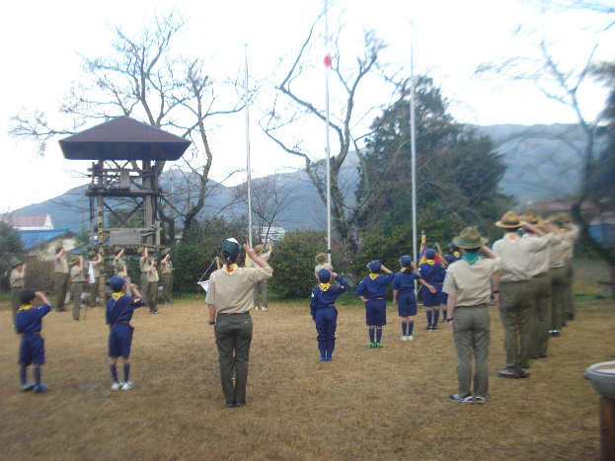

開会式

開会式

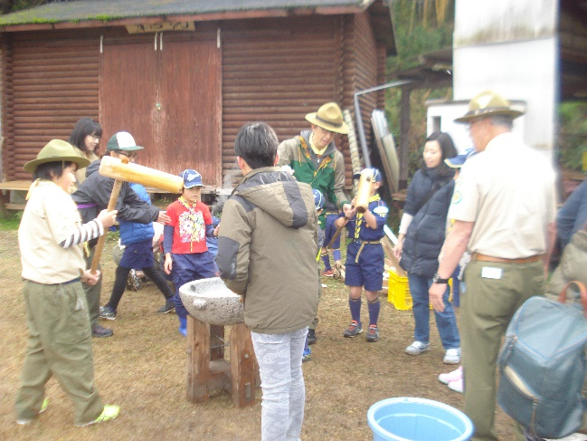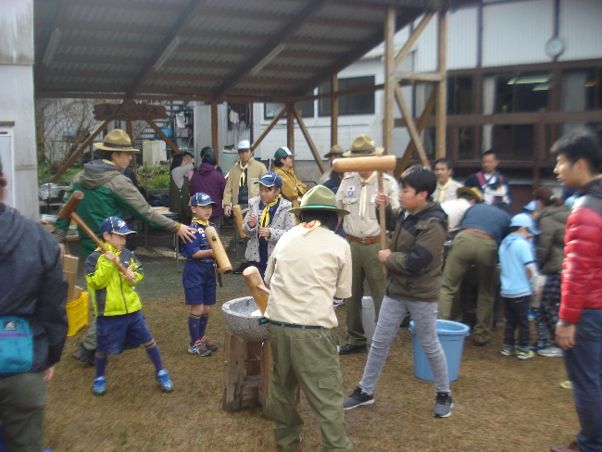

餅つき

餅つき

2．ベンチャー隊とボーイ隊　（1月18日（土）～19日（日）：脇山野営場）

前日泊で餅つき、設営と豚汁つくり準備

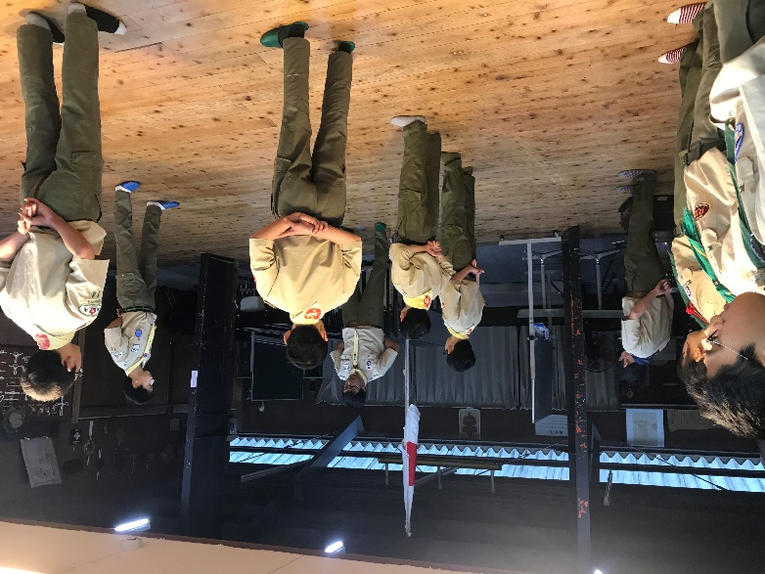

準備のためのボーイ隊、ベンチャー隊の合同開会式

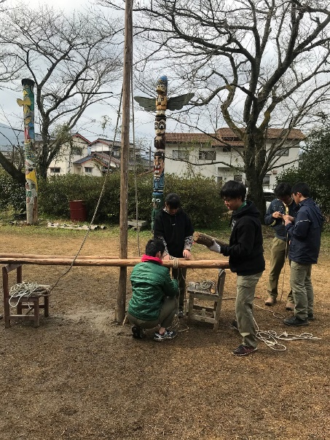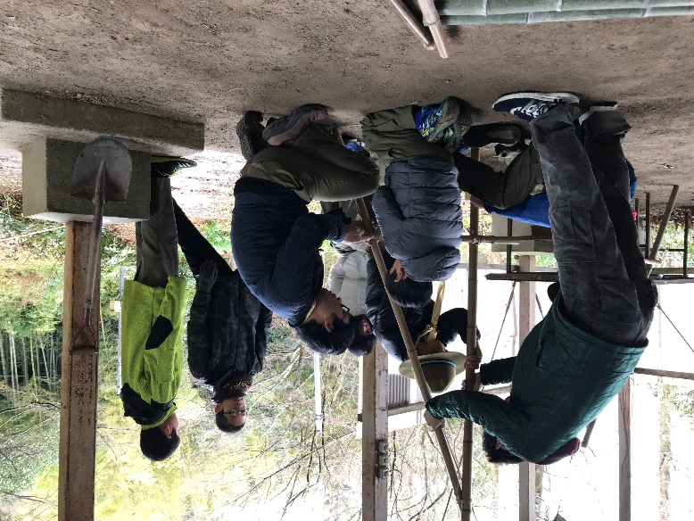

回転する遊具の設営

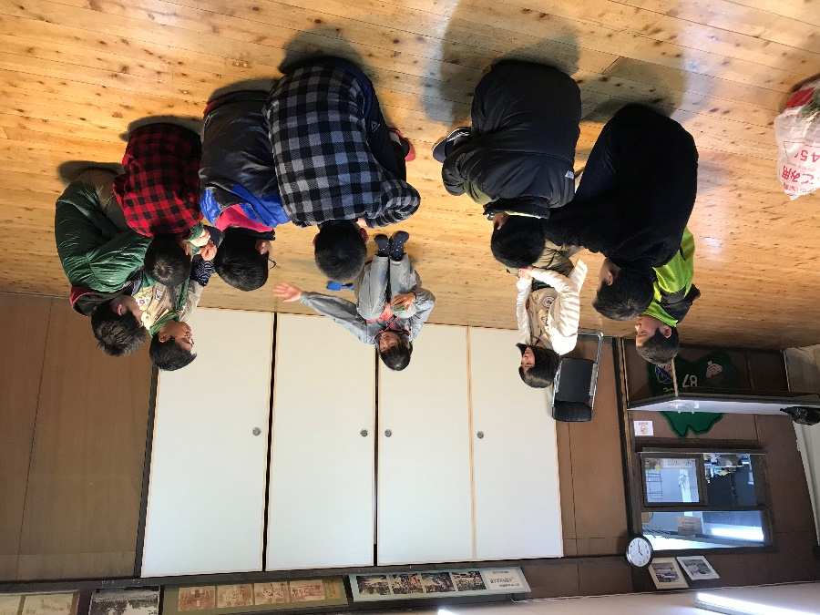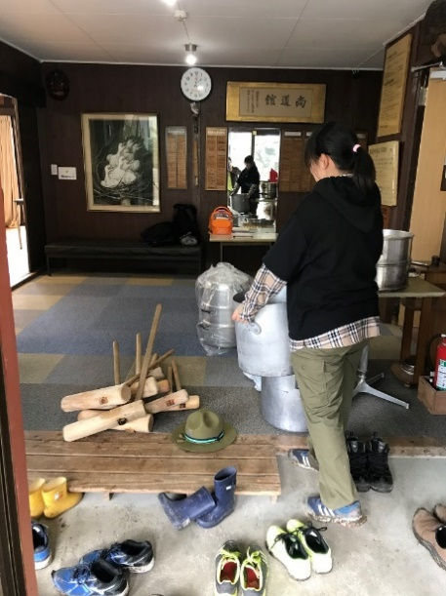

19日開会式と運営のミーティング

準備

3．カブ隊

　1月19日（日）　初集会とその後隊集会（脇山近郊でのすごろくハイクとゲーム）

その後行った隊集会では、日本の正月というテーマで、すごろくハイク、かるた、福笑いを行いました。

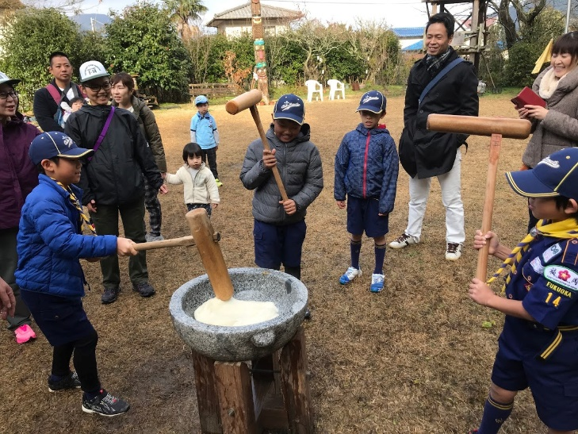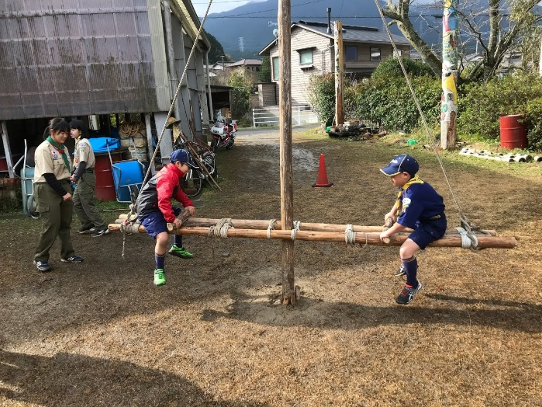

遊具での一息

餅つき

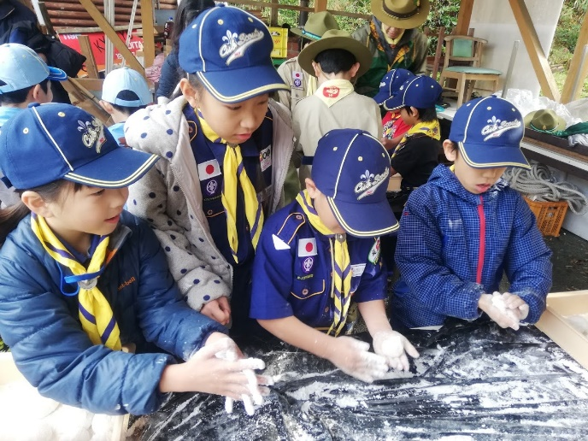

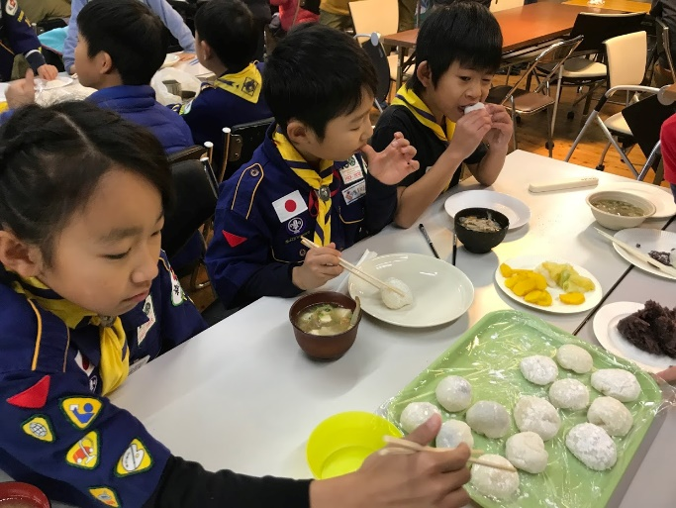

楽しい昼食

餅を丸めて食事の準備

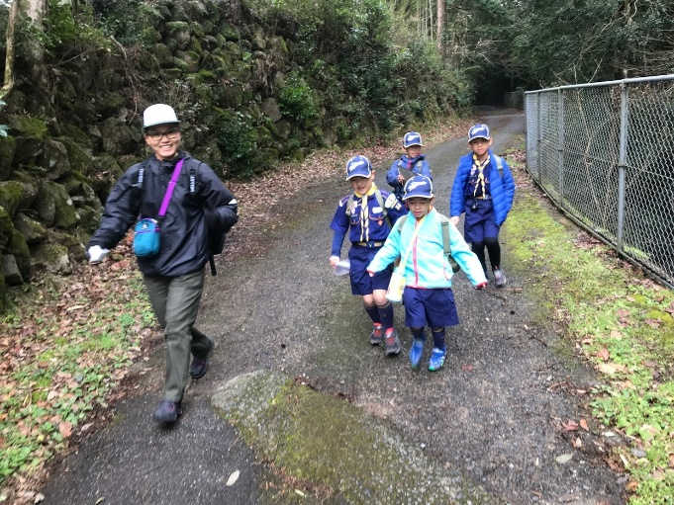

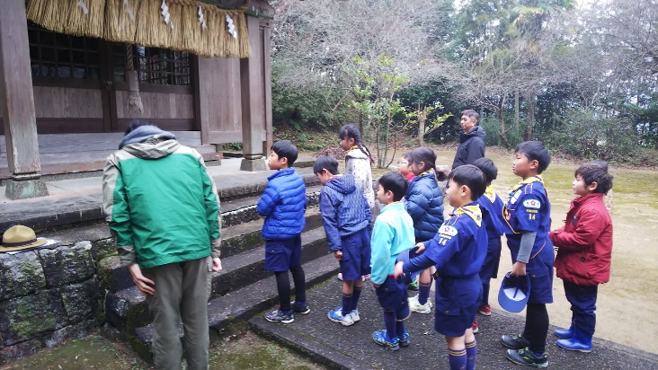

昼食後ハイクのスタート

ハイク途中でのお参り

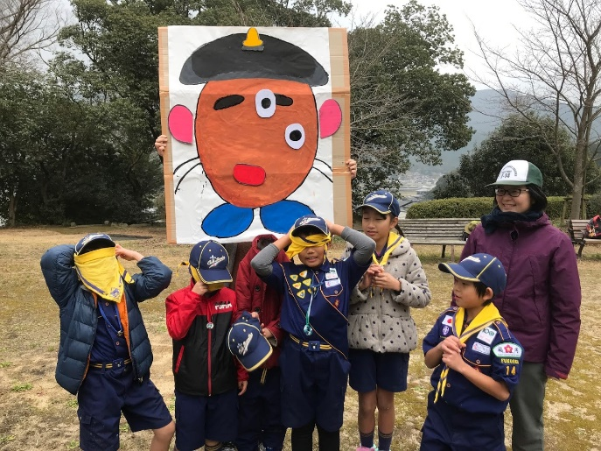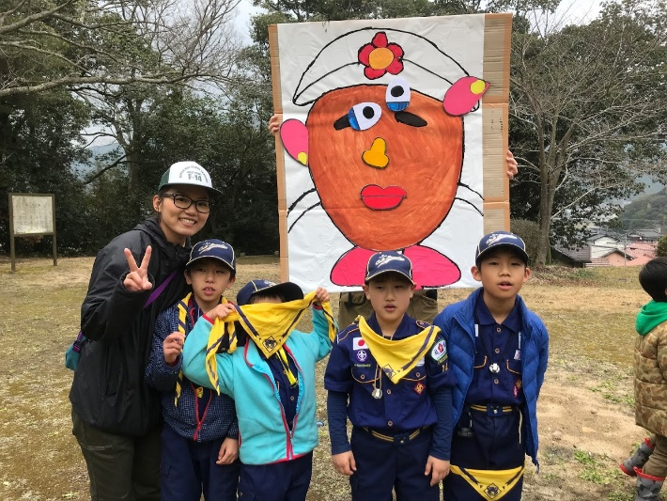

ゲーム福笑い

ゲーム福笑い

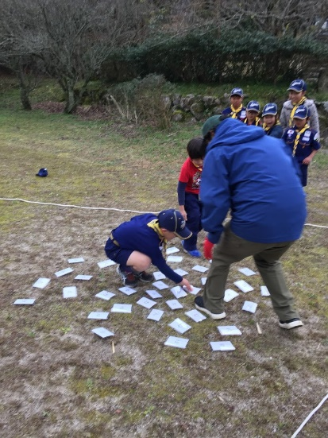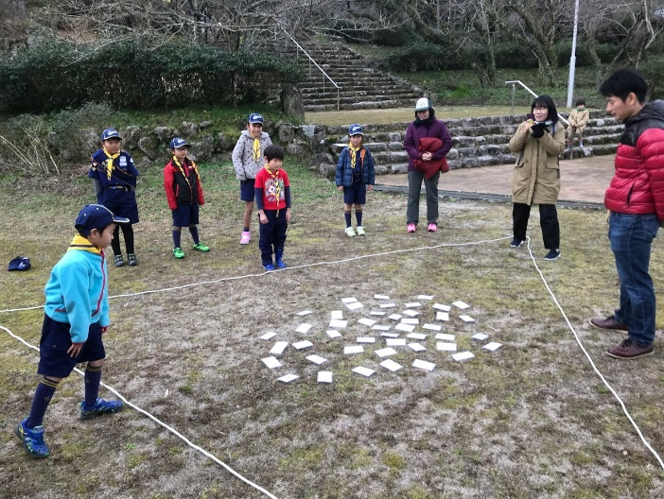

ゲームかるた取り

ゲームかるた取り

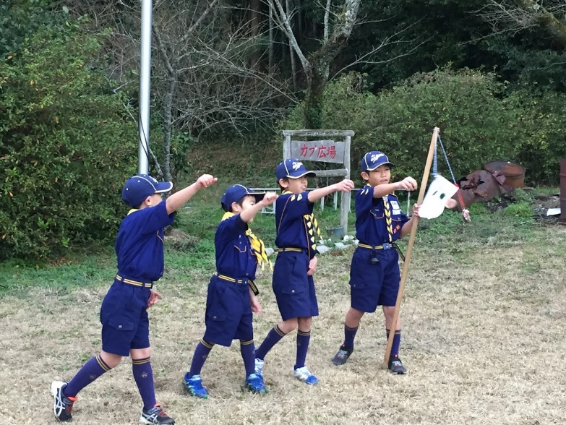

ハイク時の優秀班

4．ビーバー隊

　・1月19日（日）　（脇山野営場：【団初集会と餅つき】　）

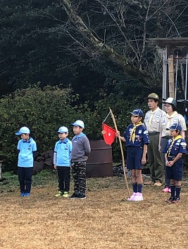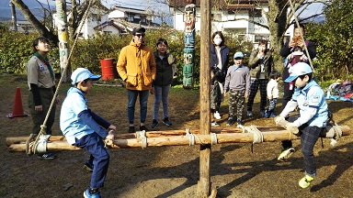

休憩中の遊具での一息

開会式の整列

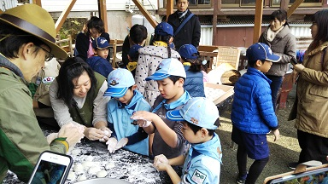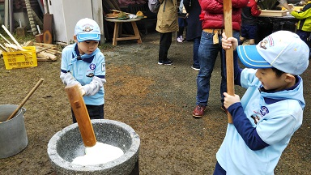

お餅を丸める食べる準備

楽しい餅つき

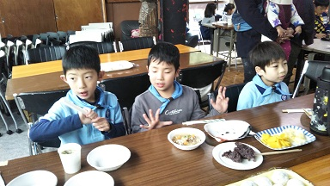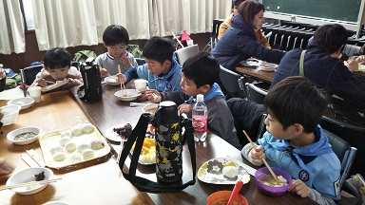

できたてのお餅での楽しい昼食

・１月5日（日）（今宿野外活動センター：【　手作り凧揚げ　】）

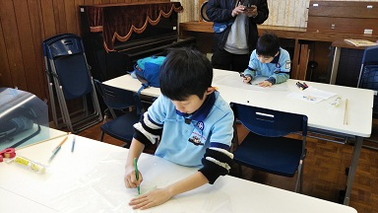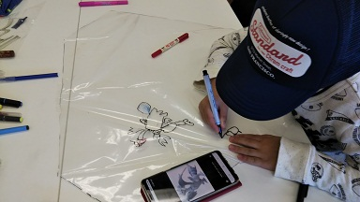

凧のデザイン作成

凧のデザイン作成

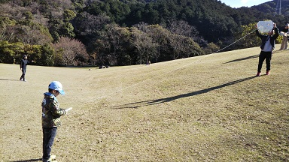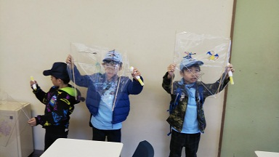

凧の完成

凧あげ準備

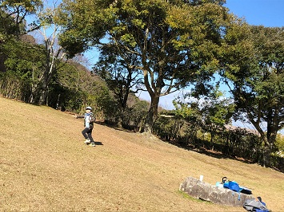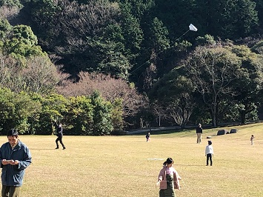

無事に凧あげ成功